**НПУ імені М.П.Драгоманова**

**Факультет інформатики**

***Кафедра : Інженерія програмного забезпечення***

**ЛАБОРАТОРНА РОБОТА № 3**

з курсу

***«Автоматизація тестування»***

**Студент : Трембіцький Нікіта**

**Група : 41ІПЗ**

**Факультет : Інформатики**

**Викладач : Кархут В.Я**

Київ 2020

1. **Користувач авторизується на сайті використовуючи створені раніше облікові дані.**
2. Користувач переходить на <http://automationpractice.com>

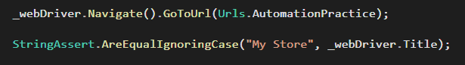

1. Натискає на кнопку “Sign in” на панелі меню.



1. Перевіряє що title “Login - My Store”.



1. Вводить логін і пароль у відповідні поля та натискає кнопку “Sign in”.

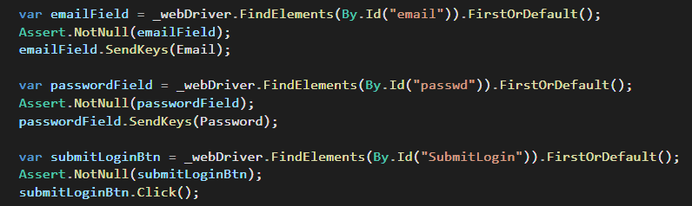

1. Перевіряє що title “My account - My Store”.



1. Перевіряє що правильні ім’я та прізвище користувача відображені на панелі меню.

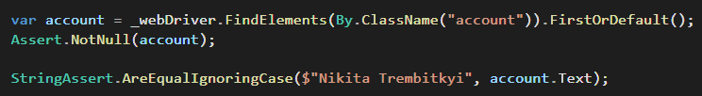

1. **Аналогічно до попереднього сценарію створіть сценарій який перевірить що при натисканні на кнопку кнопку “Sign in” з порожнім полем «Email address» буте показано повідомлення «An email address required».**

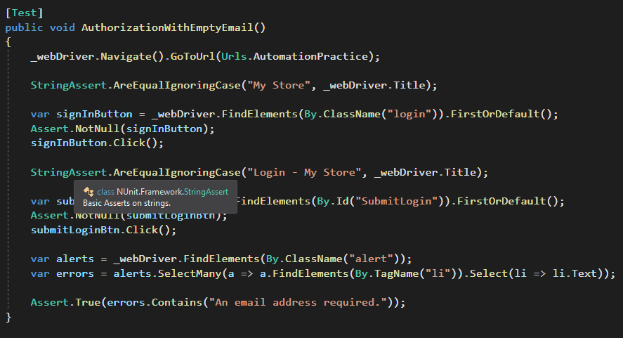

1. **Сценарій який перевірить що при натисканні на кнопку кнопку “Sign in” з порожнім полем «Password» буте показано повідомлення «Password is required».**

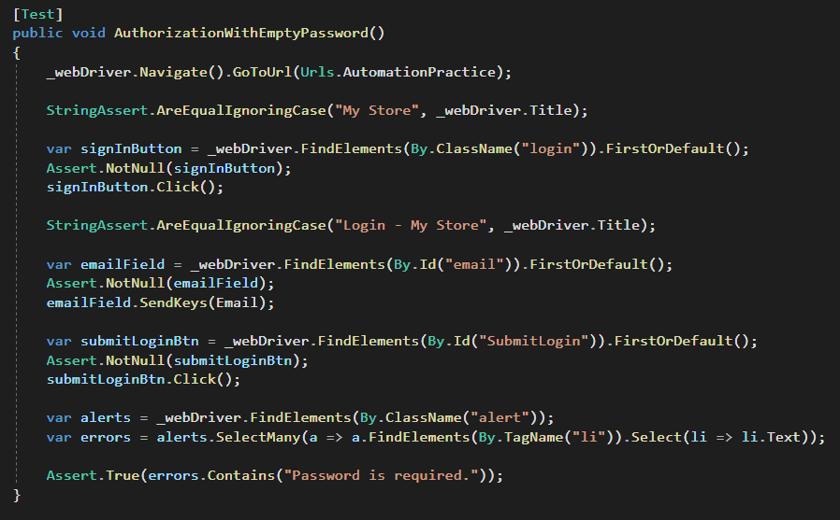

1. **Сценарій де користувач:** 
   1. Авторизується



* 1. Переходить в розділ T-shirts



* 1. Відкриває товар «Faded Short Sleeve T-shirts»



* 1. Додає його в корзину



* 1. Відкриває корзину та перевіряє що в корзині знаходиться товар з правильною назвою



* 1. Перевіряє ціну товару



* 1. Виставляє кількість одиниць товару 2 та перевіряє що значення поле TOTAL рівно ціні помноженій на 2.

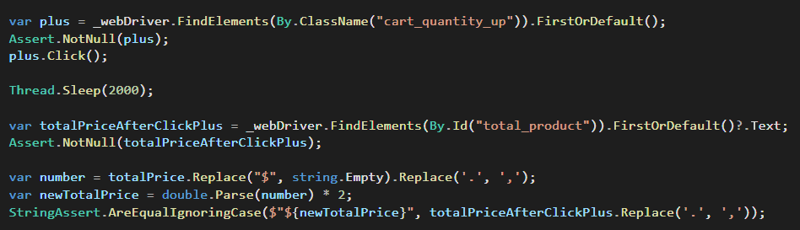

1. **Сценарій де користувач:** 
   1. Авторизується,



* 1. Вводить у поле пошуку товар «Printed Chiffon Dress»

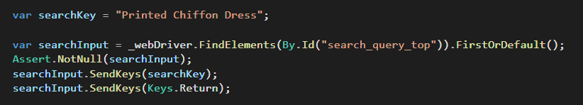

* 1. Перевіряє що товар знайдено перевіривши назву



* 1. Перевіряє що у товару присутня знижка 20%.

